AP10 - Turma B – Entrega: 25/10/2010
Gabriel Barufi Veras (180664)
João Luiz Grave Gross (180171)

Introdução
Na aula prática do dia 18/10/2010, projetamos e simulamos um multiplicador de 4 x 4 bits paralelo usando somas e deslocamentos. O projeto foi desenvolvido em duas etapas. A primeira consistiu na especificação do multiplicador em esquemático no MaxPlus II. E a segunda na implementação do multiplicador em VHDL. Ambos projetos foram simulados e comparados.

1 Esquemático do multiplicador
Antes de iniciar a montagem do circuito multiplicador pegamos um modelo lógico do circuito, para servir de base no projeto. Este circuito é mostrado a seguir:

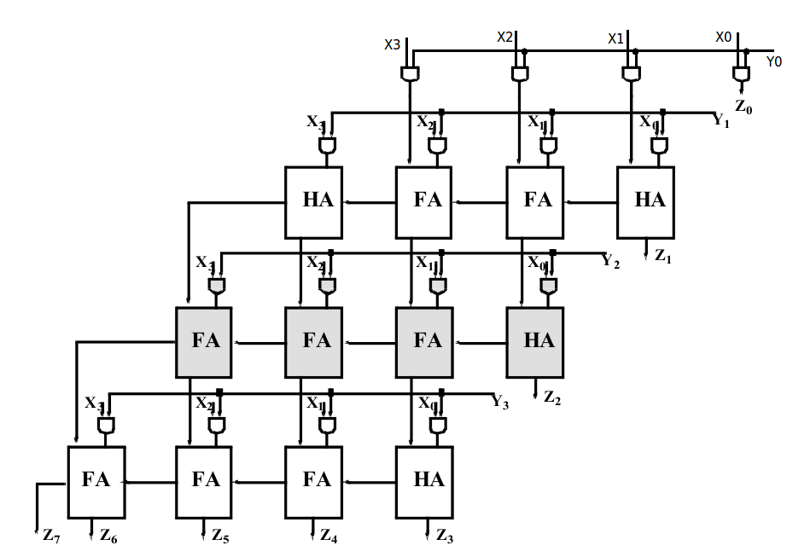

Os half-adders e full-adders que esse esquema requer já foram projetados e testados em aulas práticas anteriores, logo não mostraremos o projeto dos mesmos. Dessa forma, apenas faremos uso deles.
O modelo esquema mostrado anteriormente realiza a multiplicador de 4 x 4 bits, ou seja, são esperadas duas entradas, cada uma de 4 bits. Sendo assim, esse multiplicador realiza a multiplicação de duas entradas, podendo variar em decimal de 0 a 15.
Acompanhe a seguir o esquemático do multiplicador:

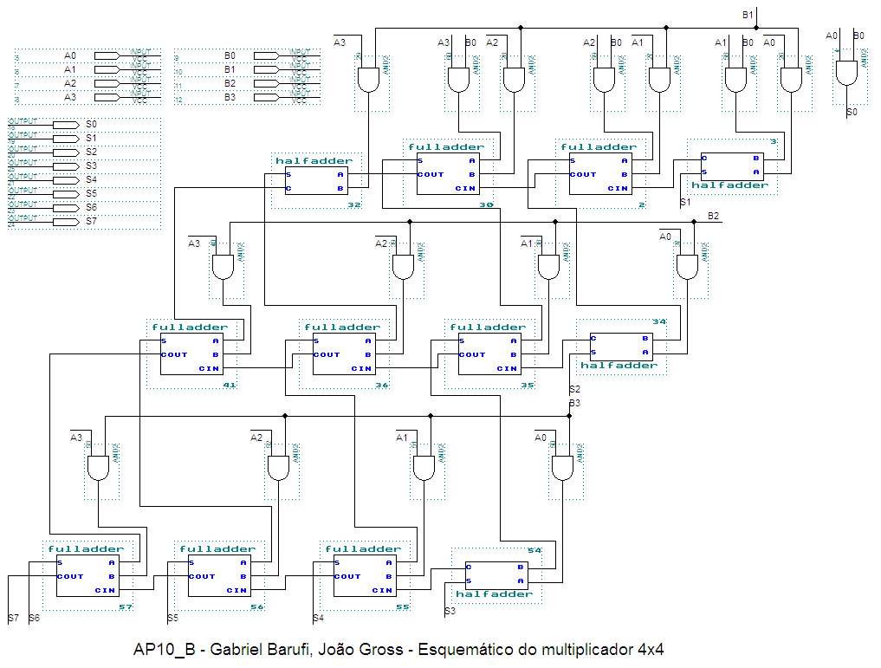

1.1 Simulação funcional
Após projetarmos e montarmos o circuito do multiplicador fizemos a simulação funcional do mesmo, para confirmar se os resultados de saída coincidiam a saída esperada.
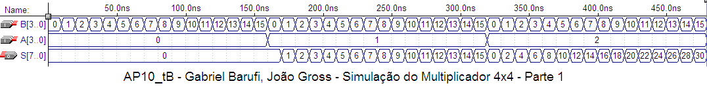
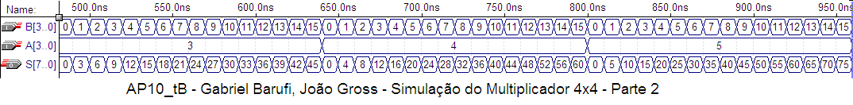
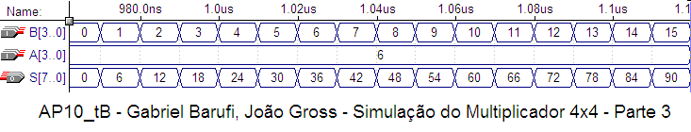
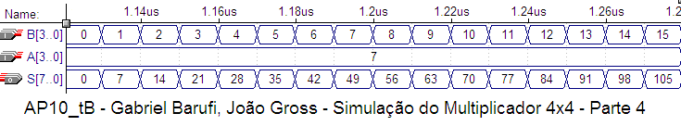
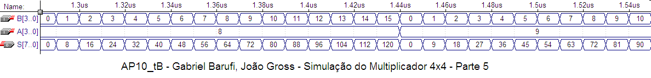
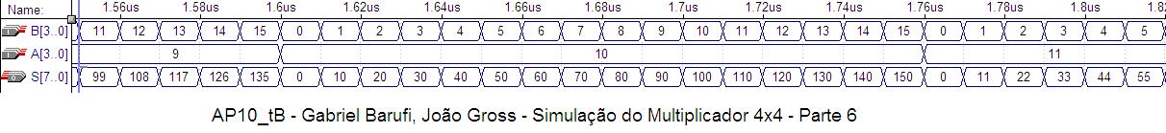
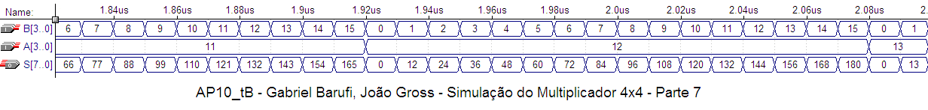
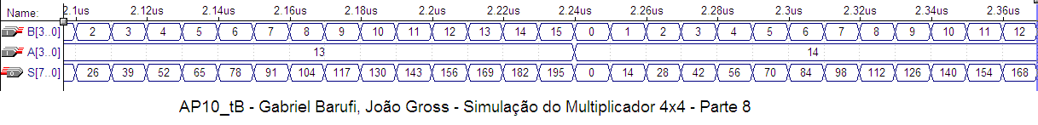
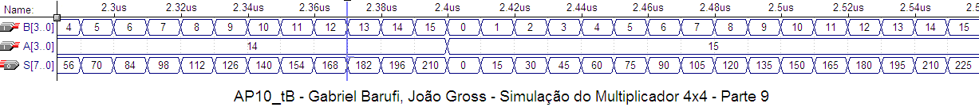

Analisando todas as combinações possíveis de entradas para o multiplicador 4 x 4 bits, vimos que os resultados na saída do circuito estavam todos corretos, o que indica que o circuito foi projetado de forma devida.

2 Multiplicador 4 x 4 bits em VHDL
Nesta etapa montamos uma tabela para multiplicação 4 x 4 bits somente para as entradas em BCD, como especificava o enunciado do item B da aula prática. A tabela pode ser visualizada a seguir:

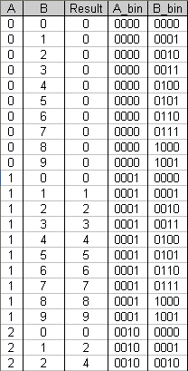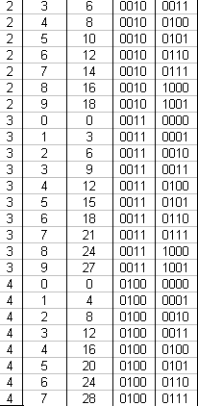
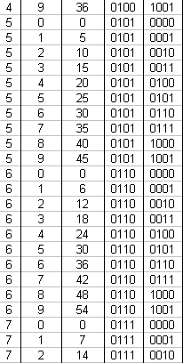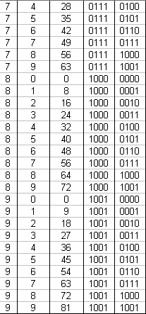

2.1 Programa Espresso
A descrição Espresso encontra-se a seguir:

.i 8
.o 8
.ilb A3 A2 A1 A0 B3 B2 B1 B0
.ob S7 S6 S5 S4 S3 S2 S1 S0
...
.e

Os “...” representam os bits presentes nas colunas A_bin, B_bin e Result em binário de 8 bits.

2.2 Programa em VHDL

USE ieee.std_logic_1164.ALL;

ENTITY multiplicador IS
PORT (
GND: IN std_logic;
A3 : IN std_logic;
A2 : IN std_logic;
A1 : IN std_logic;
A0 : IN std_logic;
B3 : IN std_logic;
B2 : IN std_logic;
B1 : IN std_logic;
B0 : IN std_logic;
S7 : OUT std_logic;
S6 : OUT std_logic;
S5 : OUT std_logic;
S4 : OUT std_logic;
S3 : OUT std_logic;
S2 : OUT std_logic;
S1 : OUT std_logic;
S0 : OUT std_logic);
END multiplicador;

ARCHITECTURE data_flow OF multiplicador IS
BEGIN

S7 <= GND;

S6 <= (A3 AND NOT A2 AND NOT A1 AND B3 AND NOT B2 AND NOT B1);

S5 <= (NOT A3 AND A2 AND B3 AND NOT B2 AND NOT B1) OR (A3 AND NOT A2 AND NOT A1 AND NOT B3 AND B2) OR (NOT A3 AND A2 AND A1 AND NOT B3 AND B2 AND B1) OR ( NOT A3 AND A2 AND A1 AND A0 AND NOT B3 AND B2 AND B0) OR (NOT A3 AND A2 AND A0 AND NOT B3 AND B2 AND B1 AND B0);

S4 <= (NOT A3 AND A1 AND A0 AND NOT B3 AND B2 AND B1 AND B0) OR (A3 AND NOT A2 AND NOT A1 AND A0 AND B3 AND NOT B2 AND NOT B1 AND B0) OR (NOT A3 AND A1 AND B3 AND NOT B2 AND NOT B1) OR (A3 AND NOT A2 AND NOT A1 AND NOT B3 AND B1) OR (NOT A3 AND A2 AND NOT B3 AND B2 AND NOT B1 AND NOT B0) OR (NOT A3 AND A2 AND NOT A1 AND NOT A0 AND NOT B3 AND B2) OR (NOT A3 AND NOT A2 AND A1 AND A0 AND NOT B3 AND B2 AND B1) OR (NOT A3 AND A2 AND A1 AND NOT B3 AND NOT B2 AND B1 AND B0) OR (NOT A3 AND A2 AND NOT A1 AND NOT B3 AND B2 AND NOT B0) OR (NOT A3 AND A2 AND NOT A0 AND NOT B3 AND B2 AND NOT B1) OR (NOT A3 AND A2 AND NOT A1 AND NOT B3 AND B2 AND NOT B1);

S3 <= (NOT A3 AND A1 AND NOT B3 AND B2 AND NOT B1 AND NOT B0) OR (NOT A3 AND A2 AND A0 AND NOT B3 AND B1 AND NOT B0) OR (NOT A3 AND A1 AND NOT A0 AND NOT B3 AND B2 AND B0) OR (NOT A3 AND A2 AND NOT A1 AND NOT A0 AND NOT B3 AND B1) OR (NOT A2 AND NOT A1 AND A0 AND B3 AND NOT B2 AND NOT B1 AND NOT B0) OR (A3 AND NOT A2 AND NOT A1 AND NOT A0 AND NOT B2 AND NOT B1 AND B0) OR (NOT A3 AND A0 AND B3 AND NOT B2 AND NOT B1) OR (A3 AND NOT A2 AND NOT A1 AND NOT B3 AND B0) OR (NOT A3 AND A2 AND NOT B3 AND NOT B2 AND B1 AND NOT B0) OR (NOT A3 AND NOT A2 AND A1 AND NOT A0 AND NOT B3 AND B2) OR (NOT A3 AND NOT A2 AND A1 AND A0 AND NOT B3 AND NOT B2 AND B1 AND B0) OR (NOT A3 AND NOT A2 AND A1 AND NOT B3 AND B2 AND NOT B1) OR (NOT A3 AND A2 AND NOT A1 AND NOT B3 AND NOT B2 AND B1) OR (NOT A3 AND A2 AND NOT A1 AND A0 AND NOT B3 AND B2 AND NOT B1 AND B0);

S2 <= (NOT A3 AND A2 AND A0 AND NOT B3 AND NOT B2 AND B0) OR (NOT A3 AND NOT A2 AND A0 AND NOT B3 AND B2 AND B0) OR (NOT A2 AND NOT A1 AND A0 AND NOT B3 AND B2) OR (NOT A3 AND A2 AND NOT B2 AND NOT B1 AND B0) OR (NOT A3 AND A1 AND NOT A0 AND NOT B3 AND B1 AND NOT B0) OR (NOT A3 AND A1 AND NOT B3 AND NOT B2 AND B1 AND NOT B0) OR (NOT A3 AND NOT A2 AND A1 AND NOT A0 AND NOT B3 AND B1) OR (NOT A3 AND A0 AND NOT B3 AND B2 AND NOT B1 AND NOT B0) OR (NOT A3 AND A2 AND NOT A1 AND NOT A0 AND NOT B3 AND B0) OR (NOT A3 AND NOT A1 AND A0 AND NOT B3 AND B2 AND NOT B0) OR (NOT A3 AND A2 AND NOT A0 AND NOT B3 AND NOT B1 AND B0);

S1 <= (NOT A2 AND NOT A1 AND A0 AND NOT B3 AND B1) OR (NOT A3 AND A1 AND NOT B2 AND NOT B1 AND B0) OR (NOT A3 AND A0 AND NOT B3 AND B1 AND NOT B0) OR (NOT A3 AND A1 AND NOT A0 AND NOT B3 AND B0) OR (NOT A3 AND A1 AND NOT B3 AND NOT B1 AND B0) OR (NOT A3 AND NOT A1 AND A0 AND NOT B3 AND B1);

S0 <= (NOT A2 AND NOT A1 AND A0 AND NOT B2 AND NOT B1 AND B0) OR (NOT A3 AND A0 AND NOT B2 AND NOT B1 AND B0) OR (NOT A2 AND NOT A1 AND A0 AND NOT B3 AND B0) OR (NOT A3 AND A0 AND NOT B3 AND B0);

END data_flow;

Neste programa em VHDL vemos as equações geradas pelo Espresso já na sintaxe do VHDL. A entrada GND foi utilizada apenas para manter um sinal estático em nível baixo no pino S7, já que a multiplicação de dois números em BCD não excede 81 decimal, e S7 em nível alto representaria valores de no mínimo 128 em decimal.

2.3 Simulação funcional
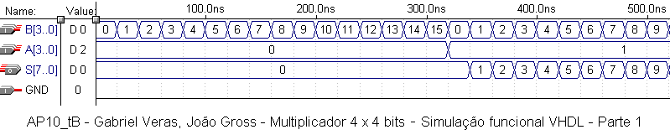
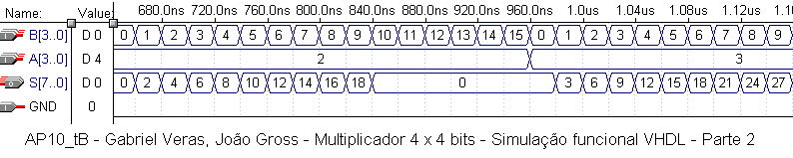
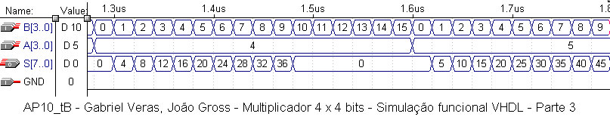
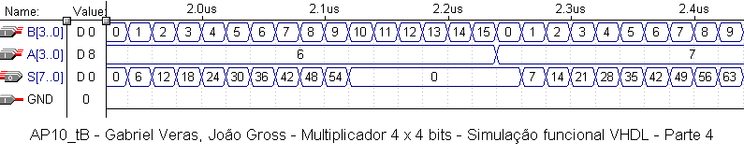
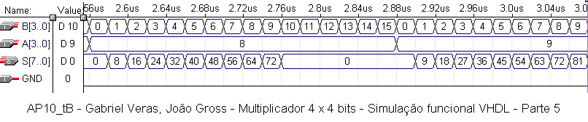

A simulação funcional do programa em VHDL também apresentou os resultados esperados. Note que nesta simulação, as multiplicações onde aparecem valores de entrada de 10 a 15 devem ser desconsideradas, já que não fazem parte dos valores de entrada do projeto do multiplicador 4 x 4 bits.

3 Simulações com Timing Analyzer

3.1 Simulação usando o esquemático

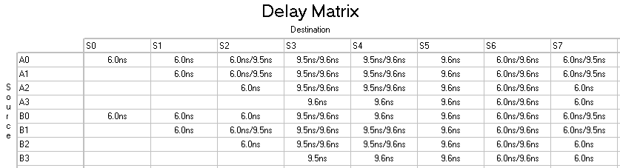

3.2 Simulação para o programa em VHDL
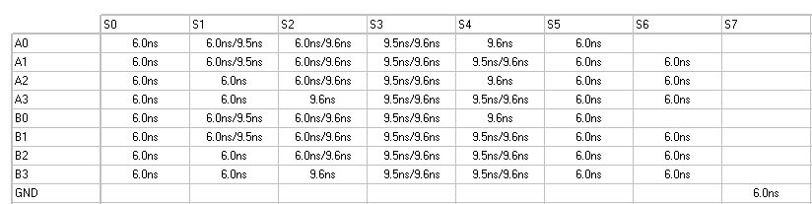

3.3 Análise dos resultados da simulação
Como podemos observar os caminhos críticos nas duas implementações encontram-se principalmente nas saídas s3 e s4, porém a diferença entre os dois métodos não é significativa. Entretanto analisando com mais calma, percebemos que na implementação para esquemático as primeiras saídas são as mais que tomam menos tempo, já na implementação em VHDL as últimas saídas demoram menos do que na primeira implementação.
Com isso fica evidente a dependência de dados na implementação 1, o que já não ocorre na implementação em VHDL, a qual possui equações lógicas de look-ahead para cada saída, ou seja, tem suas saídas projetadas para disponibilizarem os dados mais rapidamente, sem dependência a sinais de saída de blocos de circuitos. Porém esse método acarreta no aumento do circuito, como é mostrado na sequência deste relatório.

4 Comparação
Para compararmos as duas implementações quanto a área e complexidade primeiro tivemos que montar algumas tabelas.

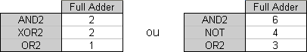
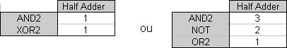

As tabelas da direita expressam os blocos full-adder e half-adder apenas em termos de quantidade portas AND2, NOT e OR2. A tabela a seguir mostra a quantidade de full-adders, half-adders e outras portas lógicas presentes no multiplicador por array 4 x 4 bits.

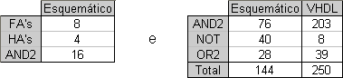

As quantidades das portas lógicas para o esquemático foram baseadas nas quantidades de blocos full-adders e half-adders, bem como na quantidade de portas individuais de cada bloco. Já para a descrição VHDL contamos a quantidade de portas AND2 e OR2 presentes na mesma manualmente, bem como as portas NOT.
Logo percebemos que há um aumento considerável no número total de portas lógicas para a descrição em VHDL, visto que o multiplicador nela implementado utiliza técnicas mais aprimoradas para obter a resposta em um tempo mais curto.
Certamente a complexidade do multiplicador do programa em VHDL é maior, não só pelo maior número de portas lógicas, mas também pela configuração que elas tem entre si. A área que o circuito resultante deste programa geraria também seria maior do que o circuito da primeira implementação, porém esta é uma característica que deve ser priorizada ou não, em detrimento de um melhor tempo de resposta.

Conclusões
Nesta prática pudemos ver como é importante saber priorizar uma ou outra característica do circuito para obter um determinado resultado, já que é bastante difícil conseguir tudo que se quer em um projeto sem que alguma variável do projeto fuja do esperado.

